Повышение уровня воспитательной работы с использованием ИКТ в школе
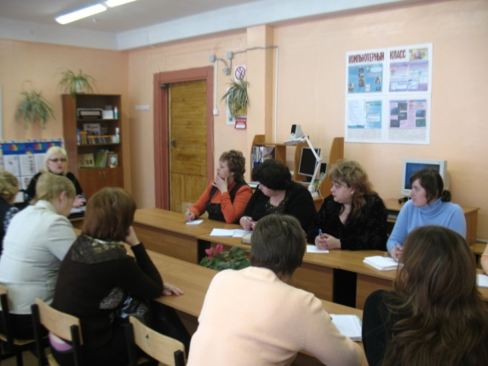
Приоритетной целью воспитательной работы МОУ «Иншинская сош им. Л.Н.Толстого» является формирование нравственно богатой, гармонично развитой личности, способной к творчеству и самоопределению. Среди целей деятельности ОУ, обозначенных в Программе развития школы, одна из основных – развитие познавательных интересов посредством внедрения инновационных программ, проектных методик; гуманизация воспитательного процесса, выраженная в создании условий для развития личности в ходе совместной деятельности участников образовательного процесса. Вышеизложенные цели направлены на развитие воспитательной системы школы, в основе которой лежит творческая деятельность детей и взрослых по разным направлениям.
С целью повышения качества ВР, развития познавательного интереса в систему воспитания вводятся информационно-коммуникационные технологии. Каждое из направлений ВР предполагает определённый ракурс применения ИКТ. Стремление применять ИКТ не только в учебной, но и в воспитательной работе продиктовано социальными, педагогическими и технологическими причинами. Во-первых, сформирован заказ на включение такой деятельности в систему образования; во-вторых, педагогические причины обусловлены необходимостью поиска средств повышения эффективности образования; в-третьих, ИКТ позволяет усилить мотивацию учения и вовлечь учащихся в активную деятельность.
Школа живёт традициями. Но для поддержания их сегодня требуются либо новые формы, либо новое содержание, либо же новые технологии работы. Поэтому в организацию воспитательных мероприятий (в том числе и традиционных) прочно входят информационные технологии. Так добрая традиция издавать сборник стихов учащихся к юбилею школы сегодня получает новую жизнь – теперь появился электронный вариант поэтического альманаха. Неоспоримы преимущества эстетического оформления мероприятий при помощи качественного звука на CD, оригинальных заставок и тематического видеоряда в программах Microsoft Power Point и Photo Story, выполненных с применением компьютера. Использование цифровой камеры позволяет пополнять видеоархив школы качественными материалами и готовить на память выпускникам уникальные подборки материалов.
Применение ИКТ в организации эффективного взаимодействия с семьёй обосновано необходимостью соответствовать требованиям современного информационного общества. Так нововведением ближайшего времени станет электронный журнал. А уже привычным стало информирование родителей о жизни школы через печатную и электронную версию газеты «Иншинка-school», общение в форуме и в разделе «Для Вас, родители» на сайте школы, использование электронных презентаций для проведения родительских конференций.
Организация каникулярной занятости учащихся сегодня в нашей школе просто невозможна без ИКТ. Начиная с составления базы данных (списков детей с необходимой информацией о ребёнке и семье), подготовки Программы смены и сопровождающих документов, заканчивая отчётностью по окончании работы лагеря и ведением персонифицированного учёта занятости детей в каникулы. Новой традицией школы стала подготовка по итогам смены электронного творческого отчёта (наряду с традиционным письменным). А применение фотоаппарата и другой цифровой техники, использование развлекательных и познавательных возможностей компьютера делают отдых детей в лагере разнообразным, интересным и полезным.
Профилактическая работа в школе напрямую связана с пополнением (корректировкой) электронной базы данных учащихся, состоящих на учёте. Владея пользовательскими умениями, педагог- психолог ведёт регистр Table Pro, отслеживает и фиксирует в форме электронных таблиц сведения о посещаемости, успеваемости, поведении детей. Запросы разных служб и ведомств в рамках профилактической работы сегодня часто выполняются в электронном варианте (по электронной почте, по факсу). Главным здесь становится оперативность передачи информации, её точность и своевременность. Учитывая, что это документация строгой отчётности, значимость применения ИКТ в этом направлении серьёзно возрастает. Психолог же направляет весь потенциал ИКТ вначале на изучение личности ребёнка, применяя для этого различные анкеты, тесты, а затем – на коррекционную работу.
При организации физкультурно-оздоровительной работы потенциал ИКТ используется при проведении мероприятий по агитации за ЗОЖ, профилактических бесед. Учащиеся не только смотрят научно-популярные фильмы, предлагаемые педагогом, но и сами включаются в поиск информации. Так появляются творческие и исследовательские работы детей: «Влияние алкоголя на организм человека», «Нарушения нейрогуморальной регуляции», «Диеты и здоровье человека», «Проблемы клонирования в современном обществе» «Изменение электромагнитного поля компьютера», «Сотовый телефон: благо или вред?» ( «Фондю – современное рациональное питание», «Изучение макробиотического подхода к питанию»
Дополнительное образование выходит на новый этап развития. В школе создаются объединения детей и педагогов, для которых ИКТ – не просто технология, а целый мир, открывающий огромные перспективы развития. Так, программа развития ряда классов школы напрямую связана с формированием информационной культуры школьников. А возможностью проявить свои способности стала ежегодная защита на экзаменах в 9-11 классах информационно-коммуникационных проектов, где учащиеся представляют электронные фотоальбомы и сайты классов, различные проекты и т.д.
Соуправление ученическое и родительское также представляет перспективное направление для применения современных информационных технологий в образовательном процессе. Работа по соуправлению включает не только использование электронных презентаций при проведении собраний. Подготовка агитационных материалов и бланков анкет, обработка информации, её дальнейшее транслирование (через печатную газету или её электронную версию), своевременное информирование участников ОП о деятельности и результатах работы органов соуправления – вот неполный перечень дел с привлечением ИКТ.
Так, например, проведение выборов Главы школьного самоуправления «ЛИДЕР» было бы значительно затруднено, не имей избирательная комиссия доступа к современной цифровой технике (фоторепортаж с выборов), к сети Internet (для обновления сайта школы информацией по итогам голосования), к оргтехнике (распечатка протокола для оформления информационного стенда) и т.д.
Успехи учащихся на конкурсах различного уровня, достижения педагога и ученика в результате их совместной деятельности, постоянно обновляющаяся информация о жизни школы – всё это находит отражение на страницах сайта образовательного учреждения, где организации ВР уделено огромное внимание: Будем знакомы (Виртуальная экскурсия, Ступеньки истории, Школа сегодня, Делами добрыми), Наша гордость, День за днем (Архив новостей), Профильный лагерь "СКиФ", Трудовой лагерь), Для Вас, родители (Спрашивали - отвечаем, Психолог советует, Слово родителям), Школьная страна (Копилка творческих дел, Души прекрасные порывы, Вернисаж), "ЛИДЕР" (Гимн, Положение, Устав), Фотоальбом 2008-2009, Школа - территория здоровья Клуб выпускников, а также другие страницы и разделы.
Применение информационно-коммуникационных технологий в воспитательном процессе не замыкается лишь на использовании компьютера как печатной машинки для подготовки каких-либо иллюстративных материалов. И не ограничивается только демонстрацией презентаций. Это использование всего потенциала цифровых образовательных ресурсов для достижения поставленных образовательным учреждением целей. Опыт показывает, что создание единого информационного пространства школы путём применения ИКТ в учебной и воспитательной работе способствует повышению интереса учащихся ко всему происходящему в школе, стимулирует познавательную и творческую активность детей. Кроме того, данная технология учитывает психолого-педагогические особенности детей, сохраняет их здоровье. Всё сказанное выше подтверждает рост качества воспитательной работы в школе, повышение уровня её организации на качественно новый уровень, делает воспитательный процесс современным с точки зрения формы и содержания.

